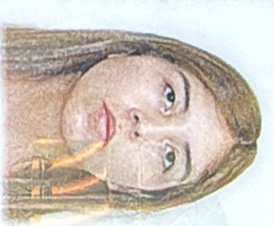
CHOIX

Cargo: SECRETARIA GENERAL

Nombre: ANNEL KARINA RODRÍGUEZ ARAUJO

Cargos Actuales

- Secretaria General
Cargos Previos

- Ex Secretaria de Organización del Comité Municipal del PRI
- Representante General
- Representante de Casilla

Sector/Organización CNOP

Profesión: Maestra de idiomas

Teléfono: 602 617-41-66

Correo electrónico: annel25.ro@outlook.com

Redes Sociales:
https://www.twitter.com/KarinaRodriguez

